- AKI800公文檢索作業:
- 使用時機:提供使用者查詢公文資料或調閱公文影像時使用，亦可做為線上申請調閱使用。
- 畫面說明:
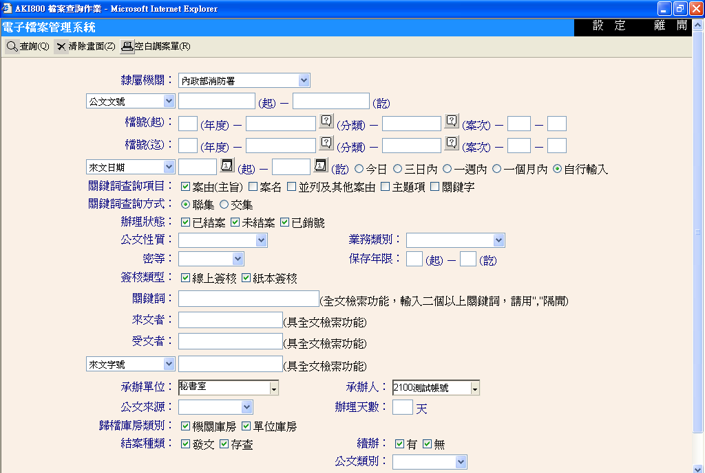
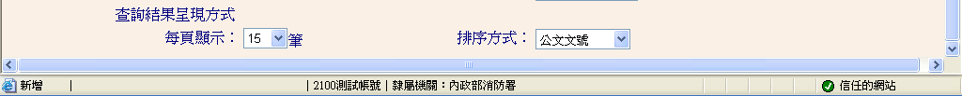
- 公文檢索作功能鍵介紹:
- 【查詢】:查詢符合所輸入條件之公文資料。
- 【清除畫面】:清除畫面上所有條件欄位，並設回初始條件。
- 【空白調案單】:產生空白調案申請單。
- 公文檢索作條件區介紹:
- 「公文文號」:輸入欲檢索的公文文號，可輸入單一文號做單筆檢索，亦可輸入區間起迄文號檢索一批公文。當查詢是以輸入文號方式查詢時，則其他欄位篩選條件不予交叉比對。
- 「檔號」:輸入年度號(三碼，例如094)、分類號(如為五碼，中間不加’‧’號，例如40205)、案次號、卷次號及目次號(任選一到五個)做為檢索條件。分類號及案次號提供查詢功能
- 「日期」:(七碼，例如0940101)可依來文、收文(創稿)、發文、文件產生日或歸檔日期作為限制檢索公文日期區間條件。若於公文文號或檔號欄位輸入完整資料，則不受此日期區間之影響。
- 「關鍵詞查詢項」:當輸入關鍵詞時，可依關鍵詞作全文檢索。檢索欄位可勾選的範圍為案由、案名或是主題項。可複選。
- 「辦理狀」:分為已結案、未結案及已銷號三種。
- 「公文性質」:分為一般公文、一般公文限期辦畢、專案管制、立委質詢案件、人民申請案件、人民陳請案件及訴願案件。
- 「簽核類型」:分為線上簽核及紙本簽核。
- 「關鍵詞」:當輸入關鍵詞時，可依關鍵詞作全文檢索動作。
- 來(受)文者:以來(受)文機關作全文檢索。
- 字號:提供來文、發文、收文字號檢索條件(可只輸入部分字或文號)。
- 承辦單位:選入承辦單位之名稱做為檢索條件。
- 承辦人:選入承辦人之姓名做為檢索條件。
- 查詢結果:
- 開啟該作業後可看見該作業提供許多查詢條件選項，承辦人可依序所擁有的資訊做查詢，而這些條件可以不輸入就查詢或輸入一個以上來查詢。
- 依據承辦人所輸入之條件點選【查詢】鍵，開啟『AKI801檔案目錄摘要瀏覽視窗』，所有符合承辦人所輸入條件之公文將列表於視窗內。
- 在視窗上方頁數及筆數將自動計算並顯示於欄位內，而視窗中間即為公文的資料內容包含公文文號、檔號、目前所在位置、歸檔公文是否被借出、是否有電子檔可提供調閱、是否有相關案件及該份公文主旨等資訊。
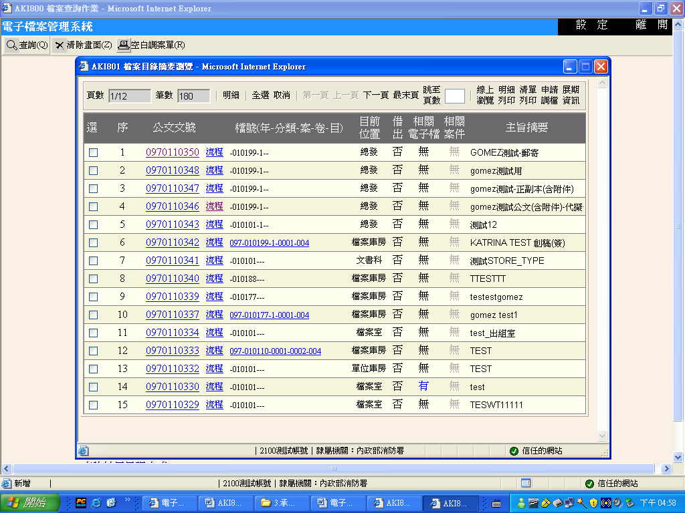

- AKI801檔案目錄摘要瀏覽視窗功能鍵介紹:
- 明細：可顯示單筆公文明細欄位資訊。
- 全選：選取所有公文。
- 取消：不選取所有公文。
- 第一頁、上一頁、下一頁、最末頁、跳至頁數：依顯示公文筆數，進行上下首末頁或跳至頁數資料瀏覽。
- 線上瀏覽：依勾選的公文開啟公文影像電子檔。
- 明細列印：依據所選取公文，開啟其明細報表。
- 清單列印：依據所選取公文，開啟其清單報表。
- 申請調檔：依勾選的公文，進行調案申請。
- 展期資訊：依勾選的公文，若公文做過申請展期作業且主管核可後，可開啟其展期資訊報表。
- AKI801檔案目錄摘要瀏覽視窗特殊顯示欄位介紹:
  - 公文文號：點選文號可切換至該公文明細欄位資訊。
  - 流程：可瀏覽該份公文之流程。
  - 檔號：點選檔號超連結可開啟AKI803立案全案摘要瀏覽，勾選目次號按下【申請調檔】可開啟AKT800調案申請作業，列印調案申請單。畫面如下:
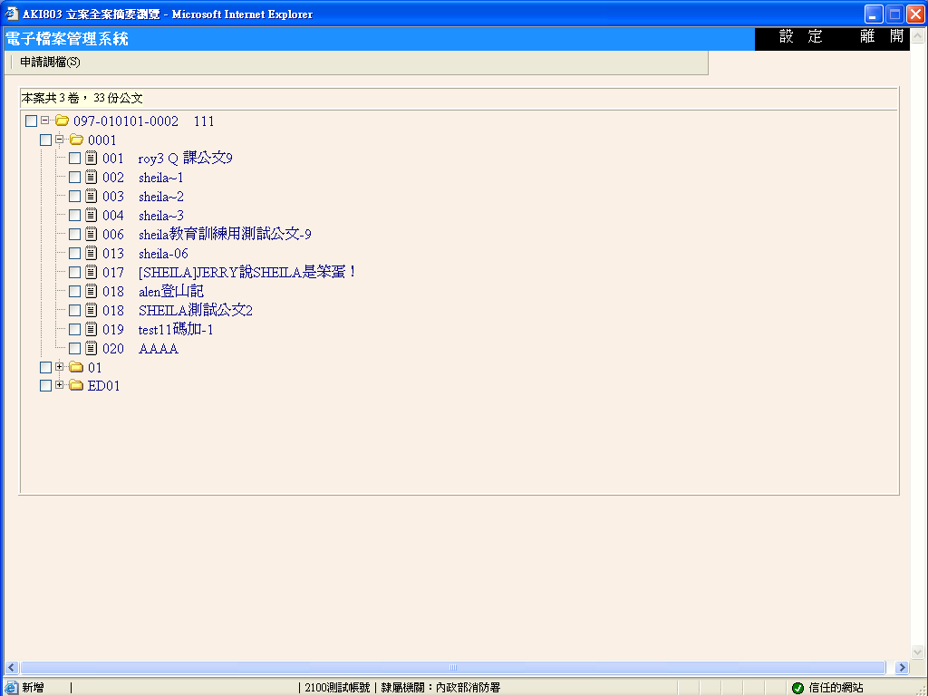

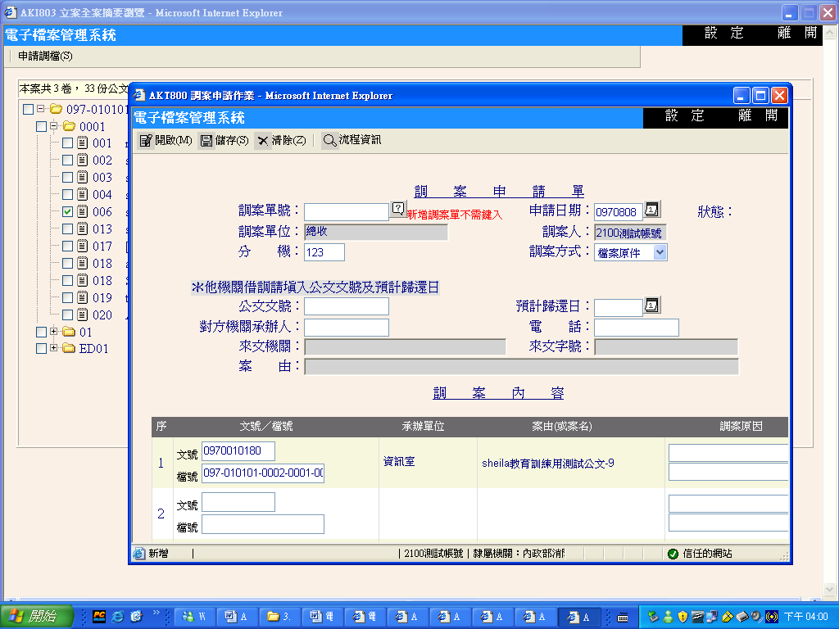

  - 目前位置:顯示公文目前所在的作業單位。
  - 借出：若顯示「有」，表示此份公文已被調案借出，將滑鼠移至「有」，系統將顯示借出明細資訊。
  - 相關電子檔：若顯示「有」，表示此份公文有影像電子檔可供線上瀏覽。
  - 相關案件：若顯示「有」，表示此份公文有併案，點選「有」，可顯示與此文相關之併案案件。
  - 主旨摘要:顯示公文主旨內容。
- 瀏覽歸檔掃描影像檔:
- 當欲線上瀏覽之公文已歸檔掃描後，於是否有電子檔欄位顯示為「有」時，勾選該份公文點選上方【線上瀏覽】鍵，開啟檔案下載視窗再點選【開啟】鍵，會以『UniView』軟體直接於線上預覽公文的電子影像檔包含其附件。
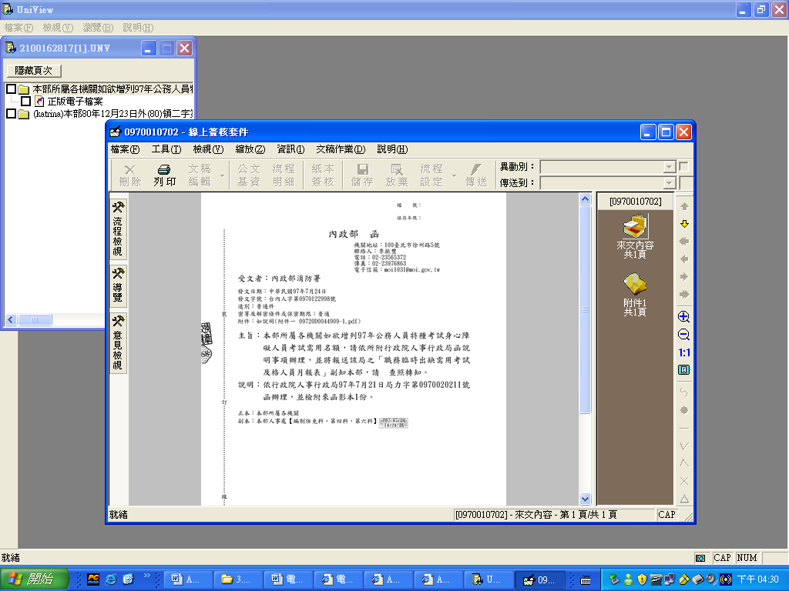

- 調閱公文製作檔:
- 承辦人所承辦之公文須使用歷史檔案之公文製作檔時，可於『AKI801檔案目錄摘要瀏覽視窗』點選【公文文號】，開啟『AKI802檔案目錄明細瀏覽視窗』。
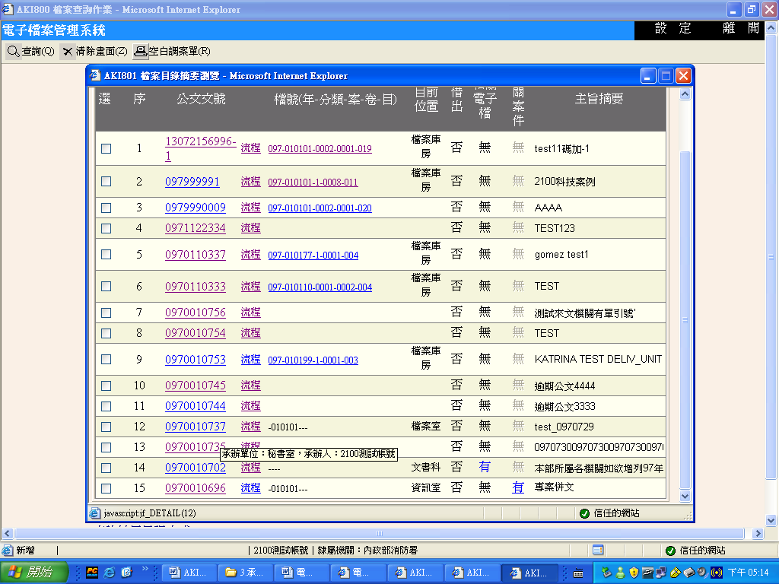

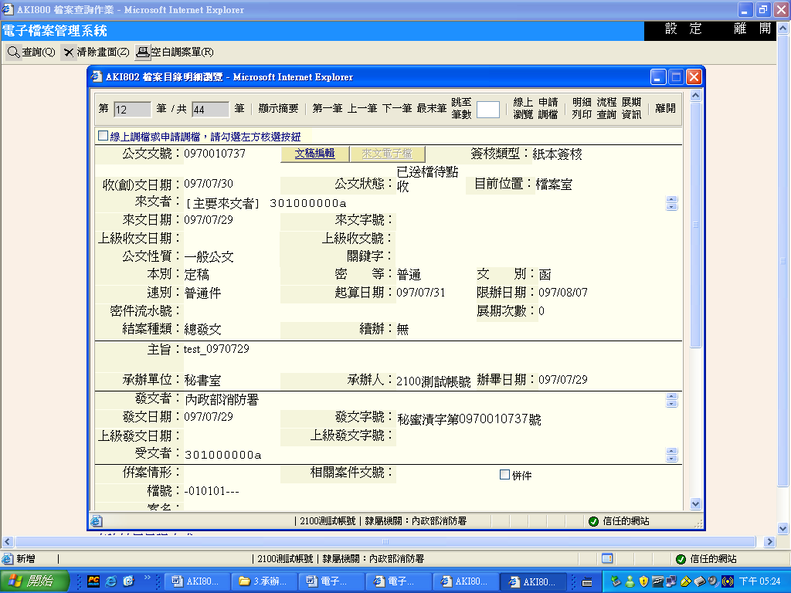
- 承辦人可於本視窗瀏覽該份公文的詳細資料，若需複製該份公文之文稿編輯資料時，可點選上方【文稿編輯】鍵，即可帶出該份公文之文稿編輯視窗加以複製使用。
- AKI802檔案目錄明細瀏覽視窗功能鍵介紹：
- 顯示摘要：可顯示公文摘要欄位資訊。
- 第一筆、上一筆、下一筆、最末筆、跳至筆數：依顯示公文筆數，進行上下首末筆或跳至筆數資料瀏覽。
- 線上瀏覽：依勾選的公文開啟公文影像電子檔。
- 申請調檔：依勾選的公文，進行調案申請。
- 明細列印：依據所選取公文，開啟其明細報表。
- 流程查詢：可瀏覽該份公文之流程。
- 展期資訊：依勾選的公文，若公文做過申請展期作業且主管核可後，可開啟其展期資訊報表。
- 離開：關閉AKI802檔案目錄明細瀏覽視窗。
- AKI802檔案目錄明細瀏覽視窗特殊顯示欄位介紹:
- 文稿編輯：使用者可依權限檢視該文之公文製作檔。
- 進行調案申請：
- 當承辦人所承辦之公文須參考歷史檔案時，可於『AKI801檔案目錄摘要瀏覽視窗』勾選欲調檔之公文再點選【申請調檔】鍵，開啟『AKT800公文調案申請作業』，進行公文調案申請作業調閱歷史檔案。
- 詳細操作說明請參照『AKT800公文調案申請作業』。
